Завершен еще один этап строительства моста в районе Берегового проезда
09.09.2024

Завершен еще один этап строительства моста в районе Берегового проезда
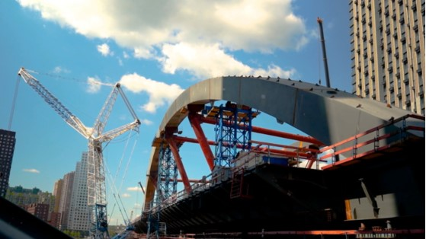

Закончен второй этап надвижки пролетного строения моста в створе Берегового проезда, который откроет новую транспортную связь для жителей трех соседних районов, сообщил руководитель Департамента строительства Москвы Рафик Загрутдинов.
По его словам, сейчас ведется сборка металлоконструкций арочного пролетного строения, армирование железобетонного пролетного строения и устройство подпорных стен.
«Второй этап надвижки пролетного строения моста завершен. Общая строительная готовность объекта – 38%. Плановый ввод в эксплуатацию – конец 2025 года», – уточнил Рафик Загрутдинов.
Он отметил, что строительство моста ведется одновременно с реконструкцией прилегающей улично-дорожной сети от Новофилёвского до 1-го Силикатного проезда. После ввода дорог появится новая транспортная связь на левом берегу Москвы-реки.
Сооружение улучшит транспортную связь между Западным и Северо-Западным административными округами и, в частности, районами Филёвский Парк, Пресненский и Хорошёво-Мнёвники.
В районе Филёвский Парк будет обеспечен выход на Береговой проезд, в Пресненском районе появится развязка с Шелепихинским шоссе. Вместе с уже функционирующим Шелепихинским мостом значительно улучшится связанность жилых кварталов на двух берегах Москвы-реки.
Строительство мостов ведется по поручению мэра Сергея Собянина в рамках программы развития транспортного каркаса столицы. Напомним, за счет средств бюджета города с 2011 по 2023 год Департамент ввел 25 таких сооружений, среди которых:
- - балочный мост через шлюз № 9 канала им. Москвы (Новый Карамышевский) в рамках участка Северо-Западной хорды;
- - мост через Кожуховский затон (Кожуховский) к парку развлечений «Остров мечты» и др.

Ранее мэр Москвы Сергей Собянин заявил, что новый шестиполосный автомобильный мост через Москву-реку свяжет сразу три района: Филёвский Парк, Пресненский и Хорошёво-Мнёвники. Он также обеспечит дополнительный выезд с территории Национального космического центра в сторону северо-запада столицы.

2 сент. 2024 г.

Адрес страницы: http://udms.mos.ru/presscenter/news/detail/12555839.html
ГКУ города Москвы «Управление дорожно-мостового строительства»

